МИНИСТЕРСТВО НАУКИ И ВЫСШЕГО ОБРАЗОВАНИЯ РФ

ФЕДЕРАЛЬНОЕ ГОСУДАРСТВЕННОЕ БЮДЖЕТНОЕ ОБРАЗОВАТЕЛЬНОЕ УЧРЕЖДЕНИЕ ВЫСШЕГО ОБРАЗОВАНИЯ

«ВЯТСКИЙ ГОСУДАРСТВЕННЫЙ УНИВЕРСИТЕТ»

ФАКУЛЬТЕТ АВТОМАТИКИ И ВЫЧИСЛИТЕЛЬНОЙ ТЕХНИКИ

КАФЕДРА РАДИОЭЛЕКТРОННЫХ СРЕДСТВ

Отчет по дисциплине

«Цифровые устройства и микропроцессоры»

**«СИСТЕМА КОМАНД МИКРОПРОЦЕССОРА X86»**

Вариант 4

Выполнил: студент группы ИКТб – 3301______________М. В. Воронова

Проверил: к.т.н. доцент кафедры РЭС ______________М. А. Земцов

Киров 2023

**Цель работы:** изучение системы команд и способов адресациимикропроцессоров с архитектурой x86.

**Исходные данные:**



**Ход работы:**

1. **Выполнение расчётов на ассемблере**

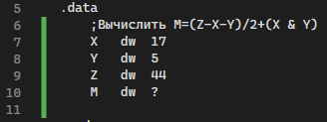

Рисунок 1.1 - Создание переменных типа dw (16 бит) без последующей инициализации

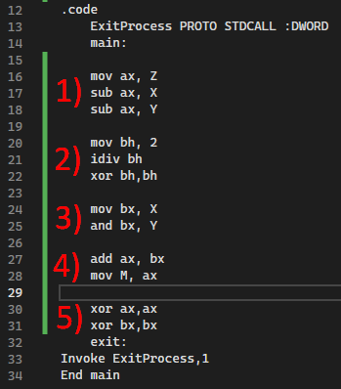

Рисунок 1.2 - Логика выполнения работы программы

Описание блоков кода:

1. В регистр ax помещаются данные из переменной Z. Затем оператором «sub» из числа в регистре ax вычитается число, хранящееся в переменной X. Таким же образом вычитается Y. Теперь в регистре хранится число, со значением:

(Z - X - Y).

1. В регистр bh записываем 2 (разница 3х переменных делится на 2 по условию задания), и оператором «idiv» выполняем деление. Результат деления будет записан в регистре ax. Затем очищаем регистр bh.
2. Вычисляется второе слагаемое (X and Y).
3. Складываются результаты, полученные в пунктах 2) и 3).
4. Очистка задействованных регистров.

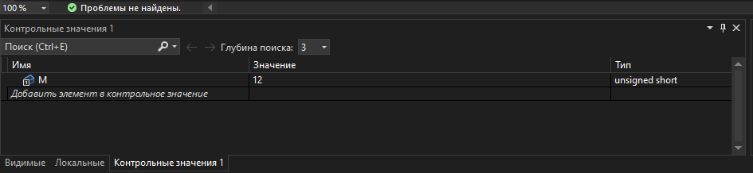

Рисунок 1.3 - Результат выполнения работы программы.

1. **Выполнение расчётов вручную**

Дано:

X = 17

Y = 5

Z = 44

Вычислить:

M=(Z-X-Y)/2+(X & Y)

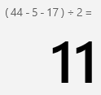

Рисунок 2.1 - Расчёт первого слагаемого

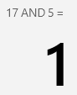

Рисунок 2.2 - Расчёт второго слагаемого

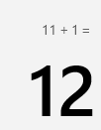

Рисунок 2.3 - Конечный результат

Результат расчёта выражения в ассемблере и в ручную совпадают.

**Вывод:** были изучены системы команд и способы адресации микропроцессоров с архитектурой x86.